Zamierzenia wychowawczo- dydaktyczne
Czerwiec - Grupa V

TEMATY KOMPLEKSOWE:
1. CZEGO DZIECI POTRZEBUJĄ DO SZCZĘŚCIA?
2. LATO, LATO, LATO CZEKA
3. WKRÓTCE WAKACJE
4. ZWIEDZAMY ŚWIAT


Treści programowe:

Społeczna aktywność dziecka:
- Przestrzeganie wspólnie ustalonych umów i zasad regulujących współżycie w grupie; dostrzeganie potrzeb innych, szanowanie ich; cieszenie się z sukcesów drugiej osoby; pomaganie kolegom w sytuacjach wywołujących smutek; szanowanie wytworów pracy innych oraz ich własności; wyrabianie nawyku szanowania zabawek; rozumienie konieczności dbania o porządek; budowanie poczucia wspólnoty.
Językowa aktywność dziecka:
- Rozwijanie mowy; budzenie zainteresowania literami; analiza i synteza na poziomie głoski i sylaby; rozwijanie słuchu fonematycznego; utrwalanie poznanych liter; rozwijanie analizy i syntezy wzrokowej; rozwijanie umiejętności wypowiadania się na określony temat; rozwijanie umiejętności czytania; wyrabianie dykcji i artykulacji
Artystyczna aktywność dziecka:
- Rozwijanie poczucia rytmu; rozwijanie koordynacji słuchowo-ruchowej; rozwijanie umiejętności wokalnych; rozbudzanie zainteresowania muzyką i tańcem; rozwijanie swobody ruchów podczas zabawy; ilustrowanie piosenki ruchem; wyrabianie poczucia rytmu; kształtowanie percepcji słuchowo-ruchowej; wyrabianie umiejętności współdziałania z rówieśnikami podczas wspólnej zabawy z piosenką; rozwijanie inwencji twórczej; rozwijanie wyobraźni dzieci; rozwijanie sprawności manualnej; rozbudzanie wrażliwości estetycznej; rozwijanie poczucia satysfakcji z wykonanej pracy.
Poznawcza aktywność dziecka:
- rozwijanie orientacji przestrzennej; rozwijanie umiejętności stosowania liczebników porządkowych; zapoznanie z zabawami dzieci z różnych zakątków świata; rozwijanie zainteresowań badawczych; rozwijanie umiejętności dodawania i odejmowania; przypomnienie zasad ochrony podczas upałów, zapoznanie z miejscami letniego odpoczynku; zapoznanie z ciekawymi miejscami na świecie; poznanie krajów sąsiadujących z Polską; zapoznanie z potrawami z innych państw; zdobywanie informacji na temat ciekawych miejsc w Europie; stymulowanie do poznawania i odkrywania świata.
Ruchowa i zdrowotna aktywność dziecka:
- Rozwijanie sprawności fizycznej; zapobieganie pogłębianiu się wad postawy; zdobywanie wiedzy na temat zdrowego trybu życia; wdrażanie do rekreacji ruchowej; zachęcanie do dbania o czystość; odpowiednie dobieranie miejsc zabaw przy stoliku, biurku (miejsce dobrze oświetlone, krzesło dopasowane do wzrostu dziecka); zacieśnianie kontaktów interpersonalnych z grupą poprzez wspólne organizowanie zabaw ruchowych; rozwijanie zdolności swobodnego poruszania się w przestrzeni; rozwijanie umiejętności rywalizacji; wdrażanie do przestrzegania zasad bezpieczeństwa.
- Piosenka

"Złap lato za rękę"
- W górze bursztynowe słońce, W dolinie skrył się chłodny cień
Motyl spieszy by na łące Móc z latem spędzić dzień
Ref.: Złap lato za rękę, zaśpiewaj piosenkę
Dziś słońca nie będzie nam brak
Nie kryją słowiki talentów przed nikim
I tysiąc kolorów ma świat
2.Trzymać ciepły wiatr na dłoni I słuchać o czym szepcze las
Gra na skrzypkach polny konik, Znów lato woła nas
Ref.: Złap lato za rękę, zaśpiewaj piosenkę
3. Płyńmy szlakiem niepoznanym, Na wyspę malinowych mórz
Razem z latem wyruszamy, Walizki pełne już
Ref.: Złap lato za rękę, zaśpiewaj piosenkę

Wiersz
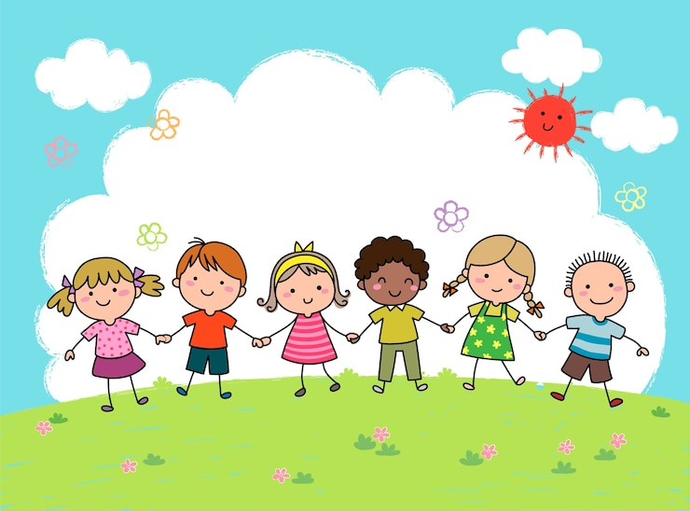
„Dzieci” – D. Gellner
Wszystkie dzieci
na całym świecie są takie same -
lubią skakać na jednej nodze i lubią zanudzać mamę.
Wszystkie dzieci
na całym świecie śpiewają wesołe piosenki
i byle kamyk,
i byle szkiełko
biorą jak skarb do ręki.
Podobno dzieci
na całym świecie bywają niegrzeczne czasem,
lecz to nie u nas,
nie w naszym mieście -
to gdzieś za górą, za lasem.

